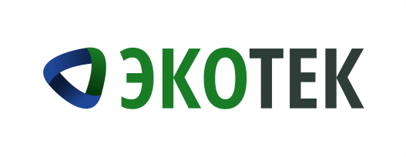
Общество с ограниченной ответственностью
«Экологические технологии»

654027, Россия, Кемеровская область,  г. Новокузнецк, пр-д Коммунаров 2  www.kuzro.ru, info@ kuzro.ru,  тел. 8 (3843) 60-21-50  тел. 8-800-550-52-42 | ИНН 4217127183  КПП 421701001  ОГРН 1104217005892

Профессиональное
управление отходами

Региональный оператор усиливает работу по взысканию просроченной задолженности

Новая система обращения с ТКО работает на территории нашей страны уже три года.На юге Кузбасса региональный оператор приступил к обязанностям с 1-ого июля 2018 года.
Информирование об услуге не прекращается в течение всего этого времени. Однако многие кузбассовцы отказываются от оплаты услуги «Обращение с ТКО» и продолжают ссылаться на то, что не заключали договор с ООО «ЭкоТек». Однако договоры есть у всех. Те, кто не сделал этого в установленные законом сроки, имеют договор с региональным оператором на типовых условиях. Начисления подобным собственникам ведутся в полном объеме.
На текущий момент жители юга региона накопили более 800 миллионов рублей долга. Ситуация достигла критических показателей – под угрозой санитарно-эпидемиологическая безопасность области.
Поэтому было принято решение усилить процессы по взысканию задолженности.
Клиент сначала получает уведомление о том, что необходимо ликвидировать долг за услугу «Обращение с ТКО».
При отсутствии реакции формируется дело в суд. А это дополнительные издержки для должника - пеня и судебные издержки.
Если вопрос с задолженностью еще не был решен в суде и не выдан исполнительный лист, то «ЭкоТек» предоставляет возможность заключить соглашение рассрочки платежа. Но при нарушении графика ситуация будет передана в суд.
Специалистам для оформления рассрочки потребуются следующие документы:
паспорт с подтверждением регистрации/прописки в данном жилом
помещении;
свидетельство на право собственности;
поквартирная карточка (для жителей МКД);
чек об оплате 30% от суммы долга.
Напоминаем: чтобы исключить такие неприятные ситуации, необходимо вносить оплату за услугу вывоза и утилизации отходов ежемесячно до 10 числа.
Справочная информация по телефону: 8-800-550-52-42
Время работы офисов ООО «ЭкоТек»: вторник и четверг с 8:30 до 17:30 (обед с 12:00 до 13:00)

Пресс-служба ООО «ЭкоТек»
Наталья Шишкина
тел.: 8 923 522 02 41
почта: press@kuzro.ru

